# **Описание программной реализации модели**

# **1. Постановка задачи**

Программа выполняет следующие функции:

* определение безопасной высоты и безопасного эшелона полета в зависимости от исходных данных;
* определение общего времени серии при десантировании всего батальона для каждого вида самолета;
* определение длины и ширины площадок приземления для каждого вида самолета;
* определение времени снижения для грузов и парашютистов;
* занесение отчетов о загрузке каждого самолета в БД в зависимости от габаритов и количества грузов.

# **2. Описание алгоритма**

Программа расчета площадок приземления состоит из 5 классов:

* Program – класс входа в программу;
* Form_Main – класс основной формы, с помощью которой вводятся данные о высотах и количестве грузов. Кроме того, в этом классе производится учет загрузки каждого самолета, занесение этой информации в БД, а также расчет безопасной высоты полета, времени серии и площадок приземления каждого десантирования;
* Form_Data – класс формы для отображения информации из БД;
* Form_Result – класс формы для отображения результатов всех расчетов. Также в этом классе рассчитывается безопасный эшелон полета и время снижения для техники и парашютистов;
* Query – класс для подключения к БД и формирования запросов;
* Aircraft – класс для создания объектов – самолетов с необходимыми характеристиками и реализацией алгоритмов добавления грузов и парашютистов на борт, а также подсчета общего времени серии.

Диаграмма классов представлена на рисунке 2.1.

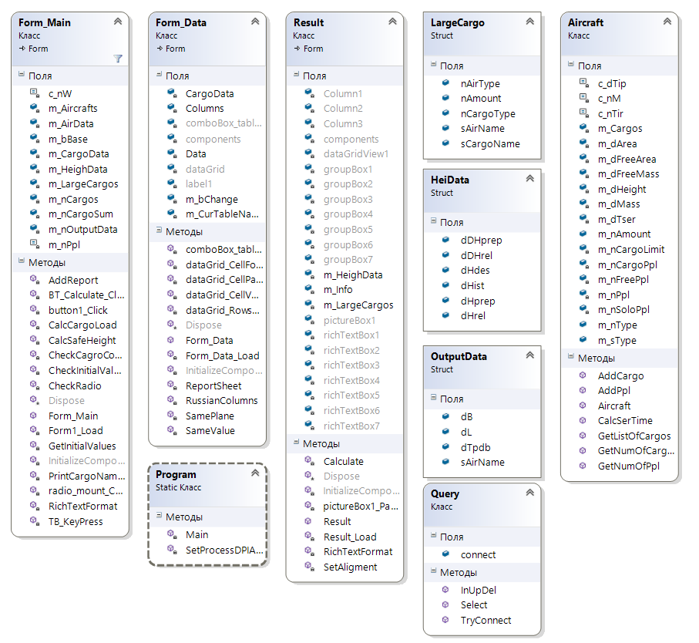

Рис. 2.1. Диаграмма классов программы

При запуске программы отображается главная форма программы, представленная на рисунке 2.2. На ней необходимо ввести данные о местности, высоте наивысшей точки препятствий – Нпреп, высоте наивысшей точки рельефа – Нрел, значении превышения наивысшей точки рельефа над ТПП – ΔНрел и количестве различных грузов. При этом действуют несколько ограничений на вводимые данные:

* должно выполняться неравенство: Нпреп ≥ Нрел ≥ ΔНрел;
* количество грузов не должно превышать 39 единиц.

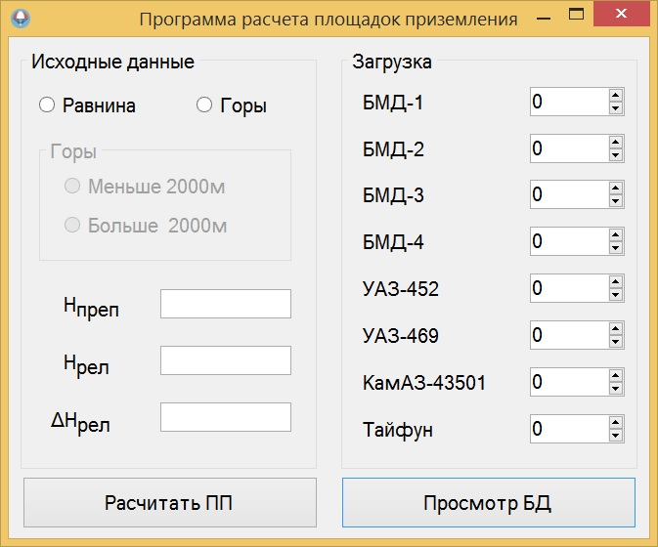

Рис. 2.2. Форма Form_Main

Если хотя бы одна из проверок не прошла или не были введены все значения, то при нажатии на кнопку «Рассчитать ПП» будет выведено диагностическое сообщение, вид которого представлен на рисунке 2.3. В случае, если все проверки пройдены, рассчитывается загрузка самолетов, общее время серии для каждой высадки, длина и ширина площадок приземления, безопасная высота полета. Эти данные передаются в форму Form_Result, которая отображается после всех расчетов и занесения данных о загрузке самолетов в БД. Вид формы результата представлен на рисунке 2.4.

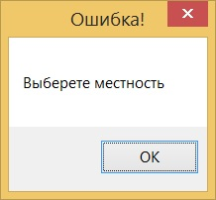

Рис. 2.3. Диагностическое сообщение

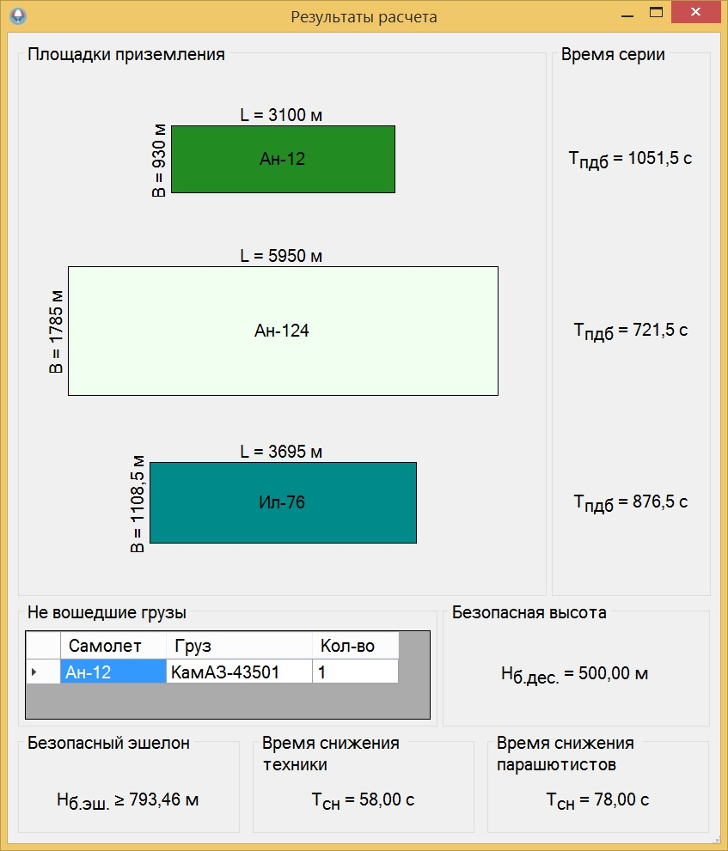

Рис. 2.4. Форма Form_Result

Поля данной формы инициализируются данными с Form_Main, в число которых помимо высот и времени серий, входит список грузов, которые не помещаются в грузовую кабину даже в единичном экземпляре. Для отображения этих грузов на форме есть специальная таблица. В процессе загрузки данной формы рассчитывается безопасный эшелон и время снижения для техники и парашютистов. Площадки приземления рисуются прямоугольниками с соответствующими сторонами и подписями в элементе управления pictureBox.

При нажатии на кнопку «Просмотр БД» на основной форме отображается форма Form_Data, внешний вид которой представлен на рисунке 2.5.

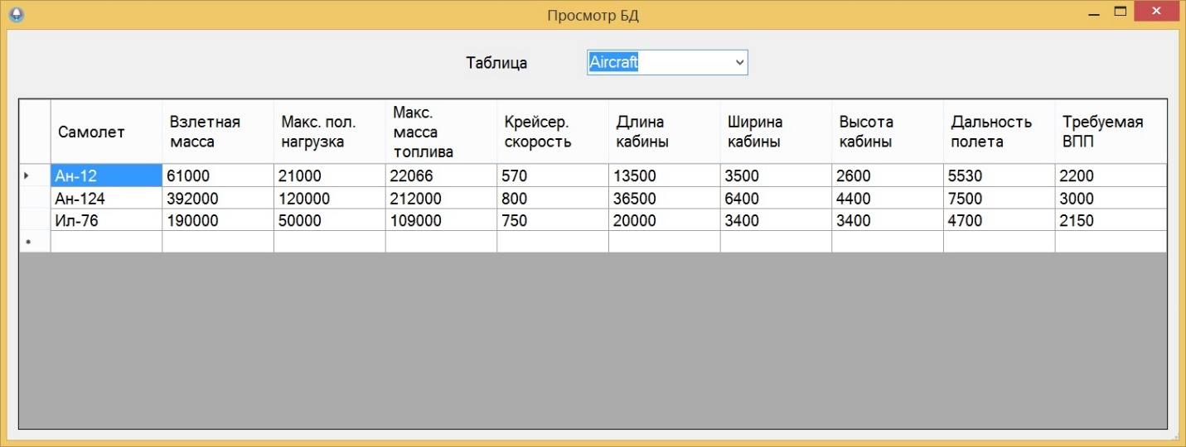

Рис. 2.5. Форма Form_Data

В данной форме используются статические SQL-запросы. При загрузке запрашивается список таблиц БД, который заносится в элемент управления ComboBox. При изменении и сохранении таблицы данные из старой таблицы удаляются и полностью заменяются новыми. Кроме того, имеется отдельный метод отображения таблицы загрузок с объединением строк по одинаковому номеру высадки, названию самолета, количеству самолетов и парашютистов.

# **3. Организация данных**

## **3.1. Организация входных данных**

Входными данными для программы являются:

* база данных с информацией об самолетах и грузах;
* информация о местности, на основе которой определяется значение истинной высоты;
* значения высот Нпреп, Нрел и ΔНрел.
* список грузов и их количество;
* действия пользователя, осуществляемые над элементами интерфейса.

## **3.2. Организация выходных данных**

Выходными данными для программы являются:

* измененная база данных с информацией о самолетах, грузах и загрузке самолетов;
* безопасная высота и безопасный эшелон полета;
* общее время серии при десантировании батальона для трех видов самолетов;
* список грузов, не вошедших в самолеты;
* время снижения для техники и парашютистов;
* диагностические сообщения в виде всплывающих окон.

## **3.3. Описание таблиц базы данных**

Таблицы базы данных и их описание представлены в таблице 3.1. Далее приводится полное описание таблиц: имена полей, их тип, назначение, первичные ключи.

Таблица 3.1 – Список таблиц БД

|  |  |
| --- | --- |
| Имя таблицы | Описание |
| Aircraft | Список типов самолетов |
| Cargo | Список грузов |
| Zagruzka | Отчет о загрузке каждого самолета |

Таблица 3.2 – Таблица Aircraft

|  |  |  |  |
| --- | --- | --- | --- |
| Имя поля | Тип | Ключ | Описание |
| id_aircraft | INTEGER | PK | Номер типа самолета |
| name_aircraft | TEXT |  | Название типа самолета |
| vzlet_massa | INTEGER |  | Взлетная масса |
| max_polez_nagruzka | INTEGER |  | Максимальная полезная нагрузка |
| max_massa_topliva | INTEGER |  | Максимальная масса топлива |
| v_kreysers | INTEGER |  | Крейсерская скорость |
| dlina_gruz_kabin | INTEGER |  | Длина грузовой кабины |
| shirina_gruz_kabin | INTEGER |  | Ширина грузовой кабины |
| visota_gruz_kabin | INTEGER |  | Высота грузовой кабины |
| max_dalnost_poleta | INTEGER |  | Максимальная дальность полета |
| potreb_dlina_vpp | INTEGER |  | Требуемая длина взлетно-посадочной полосы |

Таблица 3.3 – Таблица Cargo

|  |  |  |  |
| --- | --- | --- | --- |
| Имя поля | Тип | Ключ | Описание |
| id_cargo | INTEGER | PK | Номер типа груза |
| tip_cargo | TEXT |  | Название типа груза |
| massa | INTEGER |  | Масса груза |
| dlina | INTEGER |  | Длина груза |
| shirina | INTEGER |  | Ширина груза |
| visota | INTEGER |  | Высота груза |

Таблица 3.3 – Таблица Zagruzka

|  |  |  |  |
| --- | --- | --- | --- |
| Имя поля | Тип | Ключ | Описание |
| id_zapis | INTEGER | PK | Номер записи |
| id_drop | INTEGER |  | Номер высадки |
| name_aircraft | TEXT |  | Название самолета |
| amount_aircraft | INTEGER |  | Количество самолетов с одинаковой загрузкой |
| list_cargo | TEXT |  | Список Id грузов в соответствии с таблицей Cargo |
| amount_cargo | INTEGER |  | Общее количество грузов |
| amount_ppl | INTEGER |  | Количество парашютистов |